AR-GE NEDİR?
AR-GE,insanlar açısından farklı yorumlanmıştır.
Kimilerine göre yeni birşeyler üretmek,kimilerine göre de bilimsel çalışmalar yapmaktır.
AR-GE,bilimsel ve teknik bilgileri artırabilmek için sistematik bir temele dayalı yaratıcı çabadır.Bu bilgileri yeni uygulamalarda kullanılmasıdır.
AR-GE'NİN ÖNEMİ
AR-GE çalışmaları insanın yaşantısı için önemlidir.
AR-GE toplumların yaşam kalitesini ele alır ve bunları geliştirmek için yeni uygulamalar geliştirir.
İrlanda ve İsrail gibi ülkeler AR-GE'ye çok önem verirler. Bu yüzden ARGE politikalarını geliştirmiş ve toplumun refah seviyesini artırmışlardır.
AR-GE yaşanan krizlerden hiç bir zaman etkilenmemiştir, aksine o dönemlerde daha çok getiri sağlamıştır.
AR-GE üst düzeyde olan kişilerle yapılır.AR-GE doktora yapmış elemanlarla yönetilir,izlenir değerlendirilme yapılır.Böylece her konuya hakim,teknolojide son gelinen noktadan haberdar bir kadro oluşturulmuş olur.
AR-GE çalışmaları üç aşamayı gerektirir.Bunlar; ölçme,izleme ve değerlendirmedir.
AR-GE REFORM PAKETİ
Tasarım Faaliyetlerinin Desteklenmesi;
Yeni ürünlerin ,yeni tasarımların geliştirilip çoğaltılması için AR-GE paketinde düzenlemeler yapılacağı belirtilmiştir.Teknoloji geliştirme bölge faaliyetlerinde gerçekleştirilecek olan tasarımlara da destek vereceği açıklanmıştır.

Dışarıda Geçirilen Sürenin Muafiyet Kapsamı;
Teknoloji geliştirme bölgelerinde çalışan ve AR-GE tasarım merkezlerinde çalışan personelin çalıştıkları proses kapsamında ve lisansüstü eğitimleri sürecinde dışarıda kalmaları gerekiyor.Personelin zor durumda kalmasını önlemek amacıyla dışarıda geçirmeleri gereken süreleri muafiyet kapsamına alınacağı belirtilmiştir.''Yüksek lisans için 1,5 yıl doktora için 2 yıl süreyle muafiyet sağlanacağı açıklanmıştır.''(1)
Öncelikli Alanlarda Tematik Teknoloji Geliştirme Bölgeleri;
Sağlık,nano teknoloji,uzay,havacılık gibi sektörlerde teknoloji geliştirme bölgeleri kurularak AR-GE'nin yapılandırılması sağlanır.

Temel Bilimler Mezunu AR-GE Personeline Ek Destek;
AR-GE merkezlerinde çalışan Temel Bilimler mezunlarına toplam personel sayısının %10'unu geçmeyecek şekilde maaşlarının asgari ücret kadarlık kısmını 2 yıl kadar devlet tarafından karşılanması belirtilmiştir.
(1)www.utb.gov.tr
Üniversite-Sanayi İşbirliğinin Güçlendirilmesi;
Üniversite-Sanayi işbirliği ile çalışan öğretim üyelerinin faaliyetlerinde elde edilen gelirlerden vergi kesintisi yapılmayacağı,''döner sermaye kesintisinin %15 ile sınırlandırılması öğretim üyesine %85'inin ödenmesinin sağlanacağı'' açıklanmıştır.(1)

Tekno girişim Sermayesi Desteğinin Genişletilmesi;
Tekno girişim sermayesi desteğinde öğrenciye verilen yüz bin TL’lik ücret yapılan projeye göre beş yüz bin tl'ye kadar artırılabilir,mezun olduktan sonra öğrenciye verilen beş yıl sürenin on yıla kadar uzatılması belirtilmiştir.

Girişimcilere Yatırım Yapan Firmalara Vergi İndirimi Kolaylığı;
Teknogirişim sermayesi desteği ile kurulan ve tekno geliştirme bölgelerinde yer alan firmalara vergi indirim kolaylığı getirilmiştir.

AR-GE ürünlerinde teknolojik ürün deneyim belgesinin daha kapsamlı bir şekilde genişletilmesi:

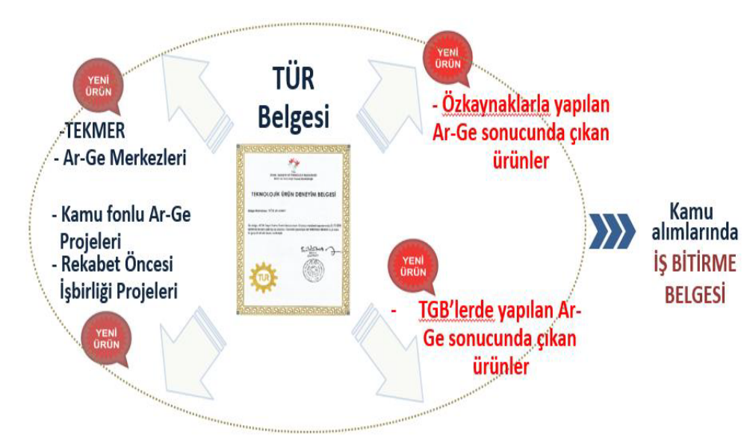

(1)www.tubitak.gov.tr

KAYNAKÇA
www. Teknoloji transferi.gov.tr
www. Sanayi.gov.tr
www. Tubitak.gov.tr
www. Adaso.org.tr

Öğretim üyelerinin AR-GE ve Tasarım merkezlerinde sürekli çalışabilmeleri sağlanmalıdır.

